## BORRADOR

**ACTA DE LA SESIÓN ORDINARIA CELEBRADA POR EL AYUNTAMIENTO PLENO EL DÍA 16 DE ABRIL DE 2024**

**N.O.: 04/2024**

Pleno celebrado en Tías (Lanzarote), y en el Salón de Sesiones de la Casa Consistorial, el día dieciséis de abril de dos mil veinticuatro.

Sesión de carácter ordinaria celebrada en primera convocatoria. Hora de comienzo: ocho horas y treinta y cinco minutos.

Preside la sesión don José Juan Cruz Saavedra, Alcalde del Ayuntamiento de Tías.

**MIEMBROS DE LA CORPORACIÓN PRESENTES**:

**Grupo Partido Socialista Obrero Español (PSOE):** D. José Juan Cruz Saavedra, Dª. Carmen Gloria Rodríguez Rodríguez, D. Carmelo Tomás Silvera Cabrera, Dª. María José González Díaz, D. Ulpiano Manuel Calero Cabrera, D. Sergio García González, Dª. Miriam Hernández Kaján, D. Christopher Notario Déniz y Dª. Mariana Grisel Pérez Noriega.

**Grupo Partido Popular (PP):** D. Francisco Javier Aparicio Betancort, D. Ayoze Pérez García, Dª. María Nerea Santana Alonso, Dª. Ylenia Vizcaíno Batista, Dª. Saray Rodríguez Marrero y D. Alejandro Curbelo Delgado.

**Grupo Mixto:** D. Marcial Nicolás Saavedra Sanginés (USP); D. Amado Jesús Vizcaíno Eugenio (CCa); y Dª. María Esther Tamargo Acebal (VOX),

**MIEMBROS DE LA CORPORACIÓN AUSENTES:**

**Grupo Partido Popular (PP):** D. Roberto Brito de Ganzo, falta sin excusar su ausencia.

**Grupo Mixto:** Dª. María Agustina Martín Perdomo (CCa), quien excusa su ausencia.

**SECRETARIO**: D. Fernando Pérez-Utrilla Pérez.

Abierta la sesión se proceden a tratar los siguientes asuntos:

**PARTE DECISORIA:**

**PUNTO 1º**.- **APROBACIÓN DE LAS ACTAS DE LAS SESIONES ANTERIORES: ACTA PLENO DE FECHA 19-03-2024, NÚMERO DE ORDEN 03/2024 (SESIÓN ORDINARIA).**-

Interviene el Sr. Alcalde quien plantea si hay alguna objeción. No se efectúan observaciones. El Acta queda aprobada.

**PARTE DECLARATIVA:**

**PUNTO 2º.- NÚMERO DE EXPEDIENTE: 2024/00002421Y. SOLICITUD DE ACUERDO SOBRE LAS FIESTAS LOCALES**

**DETERMINADAS PARA 2025.**- Por el Sr. Secretario se procede a dar lectura al dictamen/informe/consulta de la Comisión Informativa de Régimen General, y Contratación, de fecha 5 de abril de 2024, que sigue:

# “Punto 2º.- Número de expediente: 2024/00002421Y. SOLICITUD DE ACUERDO SOBRE LAS FIESTAS LOCALES DETERMINADAS PARA 2005.-

Siendo la Propuesta la siguiente:

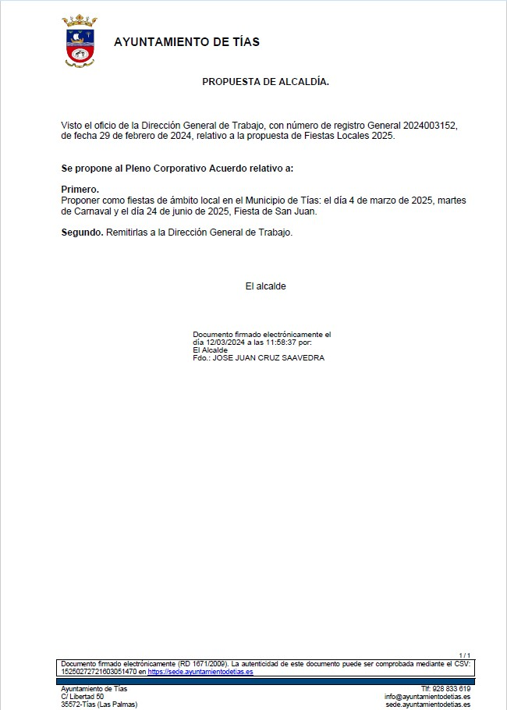

Por la Presidencia se expone la propuesta.

Sometido el asunto a votación, la Comisión Informativa dictamina favorablemente la propuesta por mayoría simple de los miembros presentes, siendo el resultado de la votación; tres (3) votos a favor (PSOE); y tres (3) abstenciones (PP y Grupo Mixto).”

Interviene el Sr. Alcalde, quien señala que la propuesta es el dictamen del Sr. Secretario.

Interviene D. Francisco Javier Aparicio Betancort, quien señala que entiende la fecha de martes de Carnaval porque es tradición en el Municipio y plantea por qué se ha elegido la otra fecha concreta.

Interviene el Sr. Alcalde, quien señala que se eligió el día de San Juan porque Candelaria cae en festivo. y es lo que se ha hecho otros años cuando Candelaria cae en festivo.

Interviene D. Francisco Javier Aparicio Betancort, quien señala que se podría haber tirado del día de San Antonio o el patrón de otra localidad del Municipio. Manifiesta que se abstendrán.

Sometido el asunto a votación, el Pleno de la Corporación, aprobó la propuesta, siendo el resultado de la votación; once (11) votos a favor (PSOE y Grupo Mixto USP y CCa); y siete

(7) abstenciones (PP y Grupo Mixto VOX).

**PARTE DECLARATIVA:**

**PUNTO 3º**.- **NÚMERO DE EXPEDIENTE: 2024/00002584P. PRESENTAR MOCIÓN DEL CONCEJAL CC PLENO DE MARZO PARA ADECUACIÓN EL FONDEADERO Y MERCADO LOCAL.**- Por el Sr.

Secretario se procede a dar lectura al dictamen/informe/consulta de la Comisión Informativa de Régimen General, y Contratación, de fecha 5 de abril de 2024, que sigue:

# “Punto 3º.- Número de expediente: 2024/00002584P. Presentar moción del Concejal CC pleno de Marzo para ADECUACIÓN EL FONDEADERO Y MERCADO LOCAL.-

Siendo la Propuesta la siguiente:

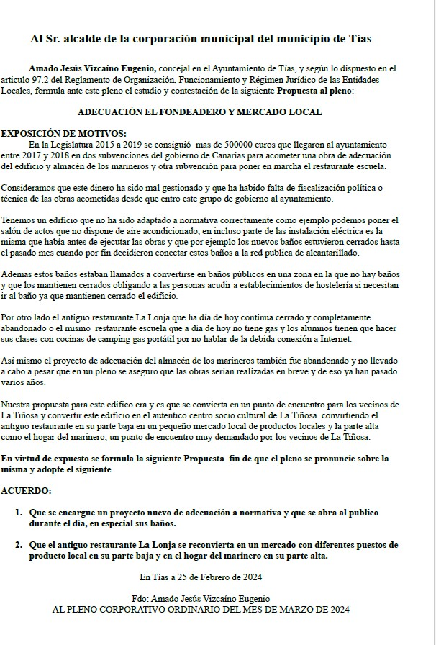

Interviene D. Amado Jesús Vizcaíno Eugenio, quien expone la propuesta.

Sometido el asunto a votación, la Comisión Informativa dictamina favorablemente la propuesta por mayoría simple de los miembros presentes, siendo el resultado de la votación; cinco (5) abstenciones (PSOE y PP) y un (1) votos a favor (Grupo Mixto).”

Interviene D. Amado Jesús Vizcaíno Eugenio, quien expone la propuesta.

Interviene Dª. María Esther Tamargo Acebal, quien se manifiesta conforme con la propuesta.

Interviene D. Francisco Javier Aparicio Betancort, quien se manifiesta conforme con la propuesta. Plantea si las obras del Fondeadero que se están haciendo tienen licencia.

Interviene Dª. María José González Díaz, quien comunica que el edificio está inmerso en un proceso judicial y que están pendientes del lanzamiento. Señala que cuando se proceda a tomar posesión, se acceda, y se valore, se sentarán, hablaran y escucharán todas las opciones.

Interviene D. Amado Jesús Vizcaíno Eugenio, quien señala que se imagina que se refiere a la parte del restaurante La Lonja, pero que la moción se plantea en otras cosas como que la apertura de la reja se haga durante el día y de los baños.

Interviene D. Francisco Javier Aparicio Betancort, quien manifiesta que entiende que una parte del edificio está en situación judicial, pero que también entienden que el edificio debe ser para los ciudadanos residentes y no residentes, y que hay que aprovechar el espacio.

Interviene Dª. María José González Díaz, quien señala que ese centro está abierto todas las semanas con multitud de actividades de día y de tarde, y que saben que está cedido a educación, y el centro tiene que estar controlado, y se abre con personal de Cultura para hacer actividades. Manifiesta que se deja al público mediante solicitud general y que ella sepa no hay ninguna asociación que lo haya pedido y no tenga un espacio para desarrollar su actividad.

Interviene D. Amado Jesús Vizcaíno Eugenio, quien manifiesta que él sí que sabe que una parte del edificio está cedido a educación, pero que quien no lo sabía era la Sra. Concejal que pretendía usar la carpa cada dos por tres, hasta que el director del centro cambió la llave para que no pasaran al centro educativo, y fue cuando arreglaron los baños que están fuera.

Interviene el Sr. Alcalde quien manifiesta que las instalaciones del Fondeadero que están disponibles tienen su uso perfectamente establecido, y que lo que es para educación es para educación, el salón es para los actos que organicen las diferentes concejalías del Ayuntamiento o aquellos particulares que lo soliciten siempre que haya disponibilidad.

Sometido el asunto a votación, el Pleno de la Corporación, rechazó la propuesta, siendo el resultado de la votación; diez (10) votos en contra (PSOE y Grupo Mixto USP); y ocho (8) votos a favor (PP y Grupo Mixto CCa y VOX).

## PUNTO 4º.- NÚMERO DE EXPEDIENTE: 2024/00003322X. MOCIÓN DE MARÍA ESTHER TAMARGO ACEBAL, CONCEJAL DE VOX, PROPUESTA DE ACUERDO QUE NUESTRO AYUNTAMIENTO ESTABLEZCA CONTACTO CON LA EMPRESA HISPASAT, PARA QUE HAGA ESTUDIO DE LA POSIBILIDAD PARA LA IMPLANTACIÓN DE SERVICIO DE

**INTERNET DE ALTA VELOCIDAD, E INSTALAR A QUE SOLICITE LOS FONDOS NEXT GENEERATION PARA 2024, COMO HA HECHO EN MUCHAS OTRAS CCAA, CON LA MEDIACIÓN DEL AYUNTAMIENTO Y DIPUTACIONES**

**PROVINCIALES**.- Por el Sr. Secretario se procede a dar lectura al dictamen/informe/consulta de la Comisión Informativa de Régimen General, y Contratación, de fecha 5 de abril de 2024, que sigue:

## “Punto 4º.- Número de expediente: 2024/00003322X. Moción de María Esther Tamargo Acebal, Concejal de Vox, propuesta de acuerdo que nuestro Ayuntamiento establezca contacto con la empresa Hispasat, para que haga estudio de la posibilidad para la implantación de servicio de internet de alta velocidad, e instalar a que solicite los fondos Next Geneeration para 2024, como ha hecho en muchas otras CCAA, con la medición del ayuntamiento y diputaciones provinciales.-

Siendo la Propuesta la siguiente:

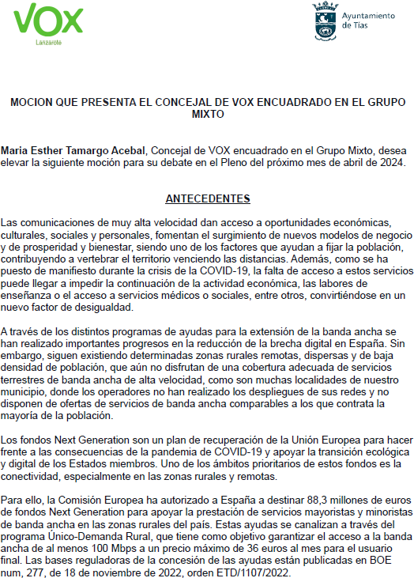

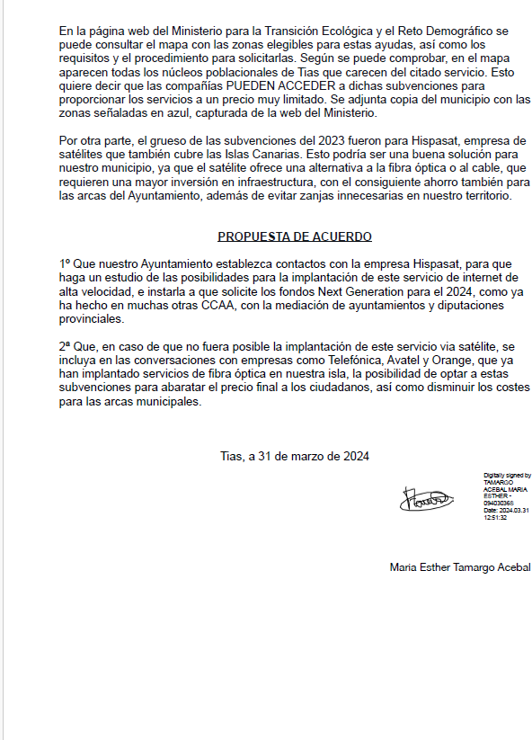

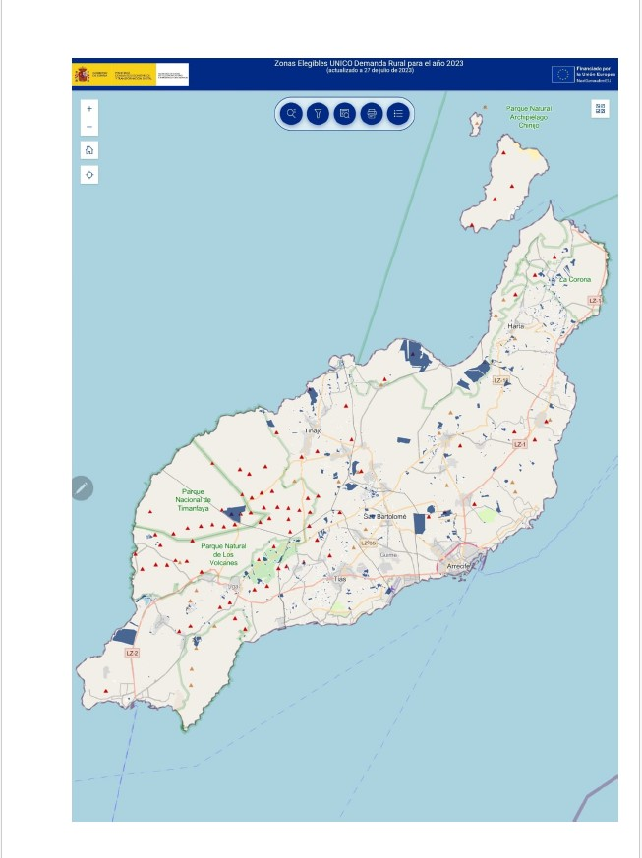

Sometido el asunto a votación, la Comisión Informativa dictamina favorablemente la propuesta por mayoría simple de los miembros presentes, siendo el resultado de la votación; cinco (5) abstenciones (PSOE y PP) y un (1) voto a favor (Grupo Mixto).”

Interviene el Sr. Alcalde quien señala que entiende que lo de las diputaciones provinciales hay que...

Interviene Dª. María Esther Tamargo Acebal, quien expone la propuesta.

Interviene D. Amado Jesús Vizcaíno Eugenio, quien se manifiesta conforme con la propuesta.

Interviene D. Carmelo Tomás Silvera Cabrera, quien se manifiesta conforme con la propuesta. Señala que no van a enmendar la moción pero que se van a poner en contacto con la Secretaría de Estado de Telecomunicaciones porque está llevando a cabo proyectos muy ambiciosos para llevar el 5 G a determinadas zonas, y que en Tías tiene la zona de La Geria que es un paraje protegido donde es complicado llevar la fibra óptica ADSL.

Sometido el asunto a votación, el Pleno de la Corporación, aprobó la propuesta, siendo el resultado de la votación; dieciocho (18) votos a favor (PSOE, PP y Grupo Mixto).

## PUNTO 5º.- NÚMERO DE EXPEDIENTE: 2024/00003323B. MOCIÓN DEL PARTIDO POPULAR PARA INSTAR AL GOBIERNO MUNICIPAL A LA CREACIÓN DE UNA NUEVA ÁREA DESTINADA A UNA CANCHA DEPORTIVA MULTIUSOS, CIRCUITO BIOSALUDABLE,

**PARQUE INFANTIL Y MERENDERO EN CONIL**.- Por el Sr. Secretario se procede a dar lectura al dictamen/informe/consulta de la Comisión Informativa de Régimen General, y Contratación, de fecha 5 de abril de 2024, que sigue:

## “Punto 5º.- Número de expediente: 2024/00003323B. Moción del Partido Popular para instar al Gobierno de municipal a la creación de una nueva área destinada a una cancha deportiva multiusos, circuito biosaludable, parque infantil y merendero en Conil.-

Siendo la Propuesta la siguiente:

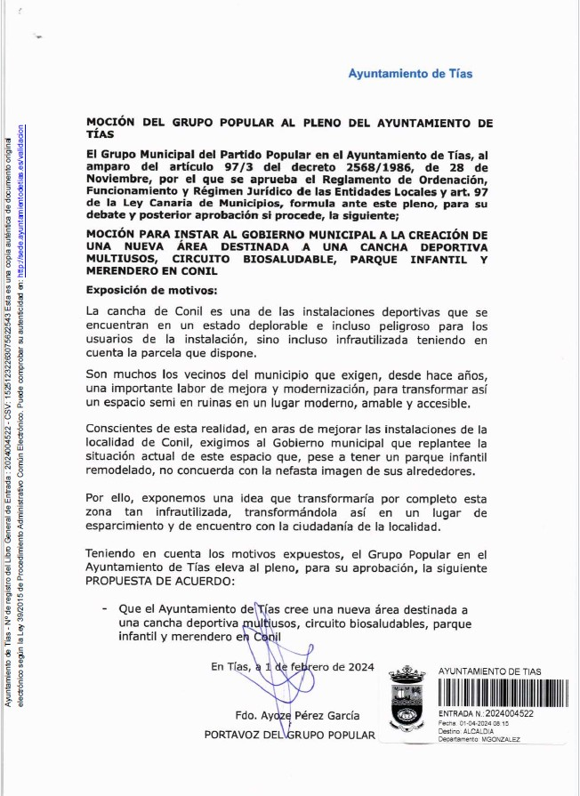

Sometido el asunto a votación, la Comisión Informativa dictamina favorablemente la propuesta por mayoría simple de los miembros presentes, siendo el resultado de la votación; cuatro (4) abstenciones (PSOE y Grupo Mixto) y dos (2) votos a favor (PP).”

Interviene D. Francisco Javier Aparicio Betancort, quien expone la propuesta.

Interviene Dª. María Esther Tamargo Acebal, quien se manifiesta conforme con la propuesta. Interviene D. Amado Jesús Vizcaíno Eugenio, quien se manifiesta conforme con la propuesta.

Interviene Dª Carmen Gloria Rodríguez Rodríguez, quien señala que está pendiente de la autorización del Cabildo, ya que esta zona se encuentra en suelo rústico con un asentamiento rural y que está afectado por una zona ZEPA de la Red Natura 2000. Manifiesta que está proyectado un merendero con dos zocos y barbacoa, una zona recreativa, y unas áreas de descanso sombreada, y que no se van a olvidar del baño.

Interviene D. Francisco Javier Aparicio Betancort, quien señala que habla de un proyecto conjunto y no de parches como los que están haciendo en el fondeadero y en otras instalaciones del municipio.

Interviene Dª Carmen Gloria Rodríguez Rodríguez, quien manifiesta que parches son los que dejó su grupo de gobierno y no solo con lo de los baños, sino que no hay ordenanza de merenderos, no hay un cerramiento, y que puede ir a la Asomada cualquiera de las 6 de la mañana y si quiere irse a las 12 de la noche y que no pase nada, y que se olvidaron de la gente con movilidad reducida.

Interviene el Sr. Alcalde, quien manifiesta que cuando hablan de instalaciones deportivas en Conil, en el punto en el que están ubicadas, al norte del centro social cultural, hay que tener cuidado con decir que van a demoler, porque si demuelen probablemente no puedan construir, porque esa zona es espacio natural protegido de La Geria, y que lo que se puede hacer es mantenimiento.

Sometido el asunto a votación, el Pleno de la Corporación, rechazó la propuesta, siendo el resultado de la votación; diez (10) votos en contra (PSOE y Grupo Mixto USP); y ocho (8) votos a favor (PP y Grupo Mixto CCa y VOX).

## PUNTO 6º.- NÚMERO DE EXPEDIENTE: 2024/00003324N. MOCIÓN DEL GRUPO POPULAR AL PLENO DEL AYUNTAMIENTO DE TÍAS PARA ACTIVAR LOS TRÁMITES PARA PONER EN MARCHA UN SISTEMA DE RECOGIDA DE ACEITE EN PUNTOS LIMPIOS FIJOS, INSTALAR EN EL MUNICIPIO CONTENEDORES PARA LA RECOGIDA DEL ACEITE DOMÉSTICO USADO Y REALIZAR UNA CAMPAÑA INFORMATIVA Y DE CONCIENCIACIÓN DE LA POBLACIÓN.- Por el Sr.

Secretario se procede a dar lectura al dictamen/informe/consulta de la Comisión Informativa de Régimen General, y Contratación, de fecha 5 de abril de 2024, que sigue:

## “Punto 6º.- Número de expediente: 2024/00003324N. Moción del Grupo Popular al Pleno del Ayuntamiento de Tías para activar los trámites para poner en marcha un sistema de recogida de aceite en puntos limpios fijos, instalar en el municipio contenedores para la

**recogida del aceite doméstico usado y realizar una campaña informativa y de concienciación de la población**-

Siendo la Propuesta la siguiente:

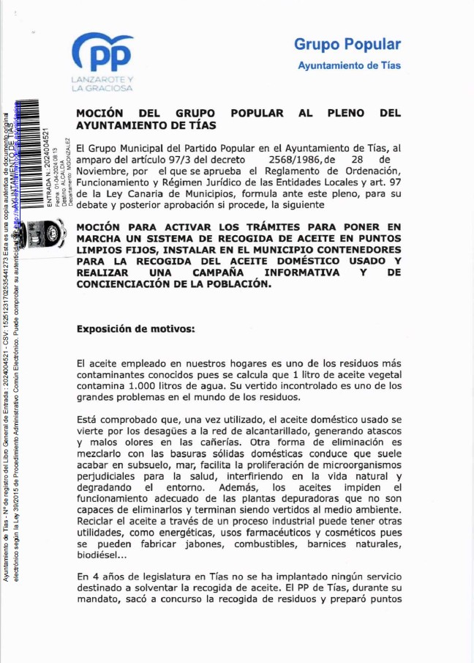

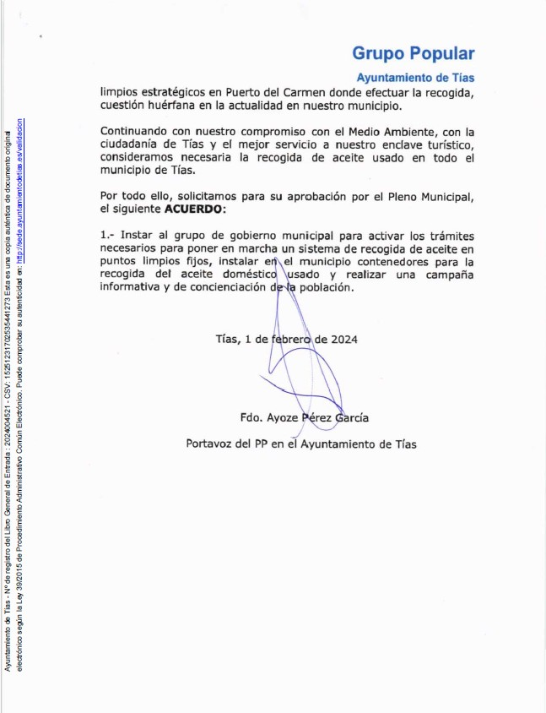

Sometido el asunto a votación, la Comisión Informativa dictamina favorablemente la propuesta por mayoría simple de los miembros presentes, siendo el resultado de la votación; cuatro (4) abstenciones (PSOE y Grupo Mixto) y dos (2) votos a favor (PP).”

Interviene D. Francisco Javier Aparicio Betancort, quien expone la propuesta.

Interviene Dª. María Esther Tamargo Acebal, quien se manifiesta conforme con la propuesta.

Interviene D. Amado Jesús Vizcaíno Eugenio, quien se manifiesta conforme con la propuesta. Señala que el grupo de gobierno en lugar de sacar un nuevo contrato de basura, dado que el actual había quedado obsoleto por el aumento exponencial de residentes, optó por hacer una prórroga, y plantearon una modificación del contrato prorrogado. Señala que no sabe si es legal la modificación del contrato prorrogado.

Interviene Dª Carmen Gloria Rodríguez Rodríguez, quien señala que le parece muy grave que pongan en duda la legalidad del contrato, porque lo que está poniendo en duda es que no se fiscalice, o el trabajo de los funcionarios técnicos. Manifiesta que en el mandato en el que gobernó su grupo de gobierno retiraron el servicio de recogida de aceite puesto por un gobierno socialista, y no supieron implantarlo en 8 años. Señala que ellos cumplen con la normativa europea que les exigía que en el 2023 estuviera el contenedor de materia orgánica, y que han cumplido, y que se exige en 2024 el aceite y en 2025 el textil.

Interviene D. Francisco Javier Aparicio Betancort, quien manifiesta que entiende que deberían haber sacado un nuevo servicio de recogida de residuos, y añadir aceite y textil, y los rebozos que tienen en cartón vidrio o plástico. Señala que el contenedor de aceite no está colocado. Manifiesta que esta moción se presentó hace más de 1 año, si no recuerda mal, y que la votaron a favor, y que a día de hoy siguen sin contenedores de aceite.

Interviene D. Amado Jesús Vizcaíno Eugenio, quien manifiesta respecto a lo que decía la concejal relativo a la gravedad de poner en duda la legalidad del contrato, que lo que pone en duda es la decisión política de prorrogar un contrato que está obsoleto por el número de residentes y por el crecimiento de los jardines y zonas verdes. Señala que pone en duda, porque no lo sabe, y que pregunta, si es legal modificar un contrato prorrogado no en una actualización de precios, sino un en una implantación de un nuevo servicio. Señala que no pone en duda el trabajo de ningún técnico pero sí la decisión política.

Interviene Dª Carmen Gloria Rodríguez Rodríguez, quien señala que en este municipio se recoge el aceite y el textil en el Punto Limpio.

Interviene el Sr. Alcalde, quien manifiesta que el contrato daba la posibilidad de prolongarlo 5 años más y que se están ahorrando 1 millón de euros anual, dado que la maquinaria está amortizada y en buenas condiciones. Señala que el Ayuntamiento modificó el contrato existente lo cual se puede hacer no superando el 10% para incorporar el quinto contenedor que ya está instalado en los hoteles de Puerto del Carmen.

Sometido el asunto a votación, el Pleno de la Corporación, rechazó la propuesta, siendo el resultado de la votación; diez (10) votos en contra (PSOE y Grupo Mixto USP); y ocho (8) votos a favor (PP y Grupo Mixto CCa y VOX).

## PUNTO 7º.- NÚMERO DE EXPEDIENTE: 2024/00003166S.- EL GRUPO MUNICIPAL SOCIALISTA EN EL AYUNTAMIENTO DE TÍAS SOLICITA AL PLENO DEL AYUNTAMIENTO LA ADOPCIÓN DEL SIGUIENTE ACUERDO: “INSTAR AL GOBIERNO DE LA COMUNIDAD AUTÓNOMA DE CANARIAS A REDACTAR UN ESTUDIO DONDE SE ANALICE EL PRECIO DE COMPRA O ALQUILER DE VIVIENDAS DE LOS ÚLTIMOS 5 AÑOS Y LA CUOTA DE LA HIPOTECA, TAMBIÉN SI LOS GASTOS DEL ALQUILER SUPERAN EL 30% DE LOS INGRESOS O RENTAS MEDIOS DE LOS HOGARES Y SE CONTEMPLE, ADEMÁS, OTROS INDICADORES Y VARIABLES NECESARIAS QUE DIAGNOSTIQUEN LA FALTA DE OFERTA INSUFICIENTE DE VIVIENDA PARA LA CIUDADANÍA TANTO EN ZONAS URBANAS COMO RURALES. SI EL FRUTO DE DICHO ESTUDIO ARROJA QUE ESA ZONA CUMPLE CON LOS REQUISITOS ESTIPULADOS DEL ARTÍCULO 18 DE LA LEY 12/2023, DE 24 DE MAYO, POR EL DERECHO A LA VIVIENDA, Y DECLARE A ESTE MUNICIPIO COMO ZONA DE MERCADO RESIDENCIAL TENSIONADO, Y DE ESTA FORMA, SE APLIQUE EL ÍNDICE DE PRECIOS DE REFERENCIA QUE PREVÉ LA LEY 12/2023, DE 24 DE MAYO, POR EL DERECHO A LA VIVIENDA .-

Por el Sr. Secretario se procede a dar lectura al dictamen/informe/consulta de la Comisión Informativa de Turismo, y Relaciones Institucionales, de fecha 5 de abril de 2024, que sigue:

## “Punto 2º.- Número de expediente: 2024/00003166S. El Grupo Municipal Socialista en el Ayuntamiento de TIAS solicita al Pleno del Ayuntamiento la adopción del siguiente acuerdo: “Instar al Gobierno de la Comunidad Autónoma de Canarias a redactar un estudio donde se analice el precio de compra o alquiler de viviendas de los últimos 5 años y la cuota de la hipoteca, también si los gastos del alquiler superan el 30% de los ingresos o rentas medios de los hogares y contemple, además, otros indicadores y variables necesarias que diagnostiquen la falta de oferta insuficiente de vivienda para la ciudadanía tanto en zonas urbanas como rurales. Si el fruto de dicho estudio arroja que esa zona cumple con los requisitos estipulados del artículo 18 de la Ley 12/2023, de 24 de mayo, por el derecho a la vivienda, y DECLARE a este municipio como zona de mercado residencial tensionado, y de esta forma, se aplique el índice de precios de referencia que prevé la Ley 12/2023, de 24 de mayo, por el derecho a la vivienda”.

Siendo la Propuesta la siguiente:

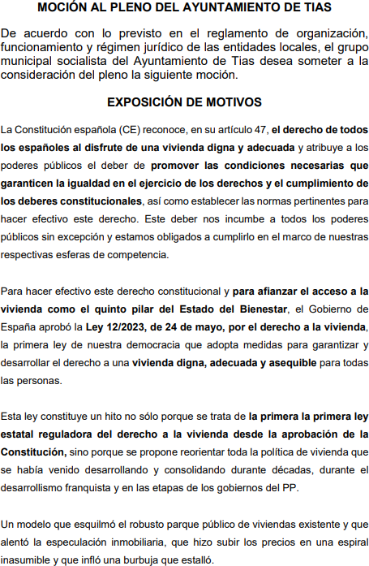

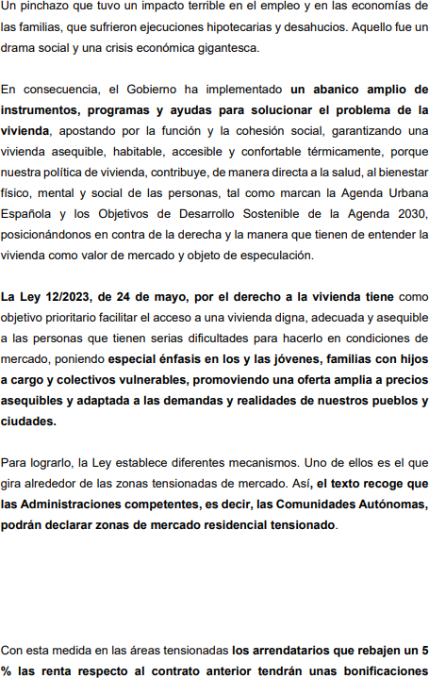

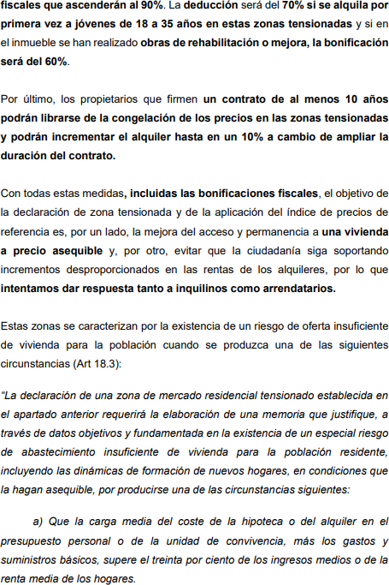

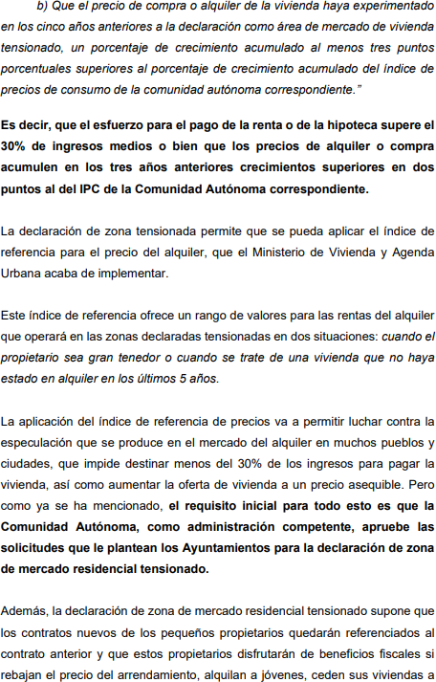

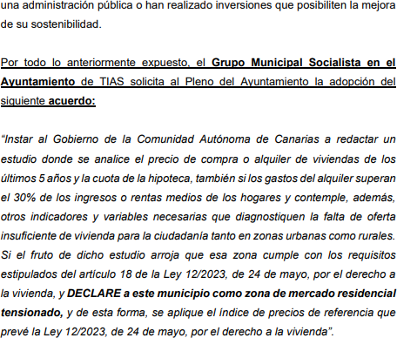

Sometido el asunto a votación, la Comisión Informativa dictamina favorablemente la propuesta por mayoría simple de los miembros presentes, siendo el resultado de la votación; tres (3) votos a favor (PSOE) y cuatro (4) abstenciones (PP y Grupo Mixto VOX).”

Interviene Dª. Mariana Grisel Pérez Noriega, quien expone la propuesta.

Interviene Dª. María Esther Tamargo Acebal, quien manifiesta que se aprobó un plan de vivienda, vigente hasta el año 2027, en el que se prevé la construcción de casas, pero que la realidad es que no se han construido dichas casas. Señala que es necesario crear suelo al igual que otros ayuntamientos como Yaiza y Arrecife, y que hay que permitir la construcción de viviendas sociales, dado que a día de hoy hay gente que está viviendo en furgonetas o rechazan un puesto de trabajo porque no tienen donde vivir. Manifiesta que tienen que lograr que el derecho a la vivienda sea una realidad.

Interviene D. Amado Jesús Vizcaíno Eugenio, quien Manifiesta que la Ley de vivienda protege al okupa frente al arrendatario, señala que la realidad es que en Lanzarote hay miles de viviendas vacías pero que no se alquilan porque la gente tiene miedo a que no les paguen o le destrocen la casa. Manifiesta que lo que hay que intentar fomentar es que esa vivienda salga al mercado. Señala que en lugar de medidas intervencionistas que van en contra de la propiedad privada lo que tienen que hacer las administraciones es comprar suelo y vivienda y desbloquear planes generales y empezar a fomentar la construcción.

Interviene D. Francisco Javier Aparicio Betancort, quien señala que después de la aplicación de la ley de vivienda de cada 10 viviendas que estaban en alquiler en el mercado en Canarias cuatro se retiraron del mercado. Plantea que opina el Sr. Alcalde del rechazo del PSOE de la utilización de más camas turísticas en Lanzarote, y señala que hay un titular de que Tías es el municipio de España de más de 10.000 habitantes con más viviendas vacías. Plantea que suelo público ha sido puesto a disposición del Gobierno de Canarias para construir viviendas públicas.

Interviene Dª. Mariana Grisel Pérez Noriega, quien señala que la ley de vivienda tiene instrumentos para solucionar problemas a corto plazo, y que las medidas del Gobierno de Canarias no mitigan el problema sino que lo están agravando, como las viviendas vacacionales o construir a costa de servicios públicos.

Interviene D. Marcial Nicolás Saavedra Sanginés, quien se manifiesta conforme con la propuesta y señala que el problema de la vivienda afecta más a los que menos poder adquisitivo tienen.

*(Dª. María Nerea Santana Alonso se ausenta del Salón de Sesiones durante la deliberación del asunto y no está presentes en el momento de la votación y no se reintegra al Salón de Sesiones)*

Interviene el Sr. Alcalde, quien plantea si se somete el asunto a votación.

Interviene D. Amado Jesús Vizcaíno Eugenio, quien manifiesta que lo que debería haber generado la ley de vivienda era seguridad jurídica al arrendatario, y que no cree que la declaración de tensionada sea la solución.

Interviene Dª. María Esther Tamargo Acebal, quien manifiesta que también hay que proteger al propietario frente al impago y frente a la ocupación qué es lo que no se está haciendo.

Interviene D. Francisco Javier Aparicio Betancort, quien señala que le gustaría saber qué decisiones y hechos tomó el pacto de las flores porque hasta hace poco estaba el Gobierno de izquierdas.

Interviene el Sr. Alcalde, quien señala que el decreto de vivienda del Gobierno de Canarias a Tías no le va a arreglar nada. Manifiesta que respecto al decreto de la vivienda vacacional que se han pedido informes externos la FECAM, FECAI, y determinados Ayuntamientos, y que está sobre la mesa y es objeto de análisis. Señala que el anterior Gobierno de Canarias recuperó los planes de vivienda, y se inyectó dinero a la empresa pública de vivienda, y que las viviendas de Arrecife y Yaiza son iniciativa del anterior gobierno, y que el actual Gobierno de Canarias redujo el 50% el dinero de vivienda. Señala que el Ayuntamiento de Tías no ha puesto suelo a disposición porque no tiene.

Sometido el asunto a votación, el Pleno de la Corporación, aprobó la propuesta, siendo el resultado de la votación; diez (10) votos a favor (PSOE y Grupo Mixto USP); siete (7) votos en contra (PP excepto Dª. María Nerea Santana Alonso, Grupo Mixto CCa y VOX) y una (1) abstención (Dª. María Nerea Santana Alonso- PP).

**PARTE DE CONTROL Y FISCALIZACIÓN:**

**PUNTO 8º**.- **DACIÓN DE CUENTAS DE LAS RESOLUCIONES DEL ALCALDE ADOPTADAS DESDE LA ÚLTIMA SESIÓN PLENARIA ORDINARIA, DE FECHA 19 DE MARZO DE 2024**.-

**PUNTO 9º**.- **ASUNTOS NO INCLUIDOS EN**

**EL ORDEN DEL DÍA.-**

**RUEGOS Y PREGUNTAS:**

**PUNTO 10º**.- **RUEGOS Y PREGUNTAS**.-

Se adjunta, en su caso, copia de ruegos/preguntas/respuestas formuladas por escrito.

Interviene D. Amado Jesús Vizcaíno Eugenio, quien manifiesta que traía un ruego pero que se queda tranquilo sabiendo que la FECAM está haciendo alegaciones en materia de vivienda vacacional. Señala que ha pedido información de las obras en Las Grietas, obras en el Fondeadero, y San Patricio y no ha recibido la documentación. Plantea si en 5 años no han tenido la idea o la capacidad de instalar unos baños en La Asomada, de hacerlo accesible, y establecer las normas de uso.

Interviene D. Francisco Javier Aparicio Betancort, quien plantea si tienen licencia las obras del Fondeadero. Plantea si el grupo de gobierno tiene intención de suprimir el vial que comunica la calle Los Cabezos con la calle Los Ajaches. Plantea si existe informe de la retirada del árbol del parque infantil de la plaza del Pavón y por qué se retiró dicho árbol.

Interviene el Sr. alcalde quien señala que se levanta la sesión y que a la alegación de las viviendas vacacionales en Puerto del Carmen de todo ese listado que hay es el 84%, manifiesta que por lo tanto el problema está donde está.

Y no habiendo más asuntos que tratar, la Presidencia levanta la sesión, siendo las diez horas y quince minutos del mismo día, de la que se extiende la presente acta con el visto bueno del Sr. Alcalde, de lo que, como Secretario, doy fe.

Documento firmado electrónicamente el día 22/04/2024 a las 14:03:42 por

El Secretario

Fdo.:FERNANDO PEREZ-UTRILLA PEREZ

Documento firmado electrónicamente el día 22/04/2024 a las 14:16:28 por: El Alcalde

Fdo.: JOSE JUAN CRUZ SAAVEDRA